Національний університет «Львівська політехніка»
Інститут комп’ютерних наук та інформаційних технологій
Кафедра автоматизованих систем управління

Звіт
до лабораторної роботи № 8
з дисципліни
Організація баз даних та знань
На тему:
Вивчення основних принципів транзакцій і блокування.

Виконав: студент гр. ОІ-25
Олег
КОНОВАЛЮК
Прийняв:
Роман СИДОРЕНКО

Львів – 2025

Тема: Вивчення основних принципів транзакцій і блокування.
Мета: Освоїти навички роботи з транзакціями і блокуванням.

- За допомогою декількох сесій викликати блокування.

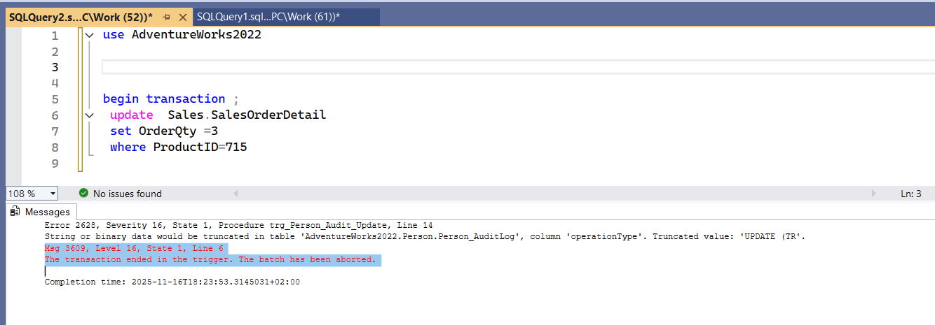
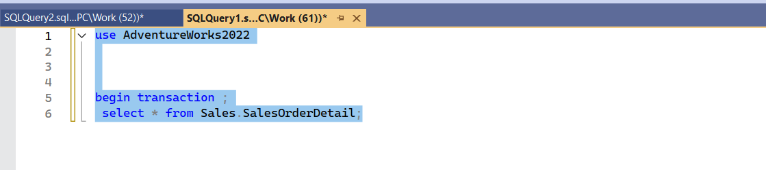
- За допомогою декількох сесій відтворити взаємодію блокувань за Lock compatibility matrix.
Сесія 1
use AdventureWorks2022

begin transaction

update Sales.SalesOrderDetail
set OrderQty=3
where ProductID=715
commit

Сесія 2

use AdventureWorks2022

begin transaction

update Sales.SalesOrderDetail
set OrderQty=4
where ProductID=715
Commit

- За допомогою декількох сесій викликати deadlocks.

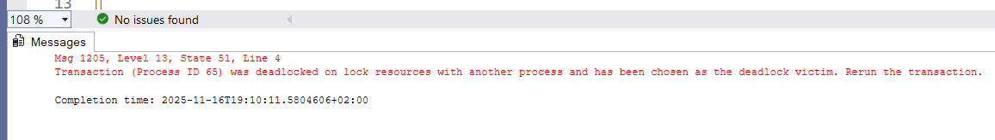
Сесія 1
use AdventureWorks2022

begin transaction

update Sales.SalesOrderDetail
set OrderQty=5
where ProductID=715

update Sales.SalesOrderDetail
set OrderQty=5
where ProductID=721
Commit

Сесія 2
use AdventureWorks2022

begin transaction
update Sales.SalesOrderDetail
set OrderQty=8
where ProductID=715

update Sales.SalesOrderDetail
set OrderQty=5
where ProductID=725

Commit

- Дослідіть покрокове виконання двох транзакції із рівнем ізоляції READ UNCOMMITTED. Яку аномалію доступу до БД демонструє даний приклад.
№ | Сеанс 1 | Сеанс 2
1 | SET TRANSACTION ISOLATION LEVEL READ UNCOMMITTED | SET TRANSACTION ISOLATION LEVEL READ UNCOMMITTED
2 | BEGIN TRANSACTION | BEGIN TRANSACTION
3 | SELECT emp_fname FROM employee WHERE dept_no='d1'
4 |  | UPDATE employee SET dept_no = 'd2' WHERE dept_no= 'd1'
5 | SELECT emp_fname FROM employee WHERE dept_no='d1'
6 |  | ROLLBACK
7 | SELECT emp_fname FROM employee WHERE dept_no='d1'
 | COMMIT

Тут скоріше за все буде Nonrepeatable Read ,адже Т1 зчитує,Т2 змінює і Т1 знову щитує.Результат цих дій будуть різні дані зчитані з одного рядка

- Встановіть в обох сеансах рівень ізоляції READ COMMITTED. Придумайте та виконайте сценарій перевірки наявності аномалій брудного та неповторюваного читання. Наведіть розроблені сценарії.
Брудне читання
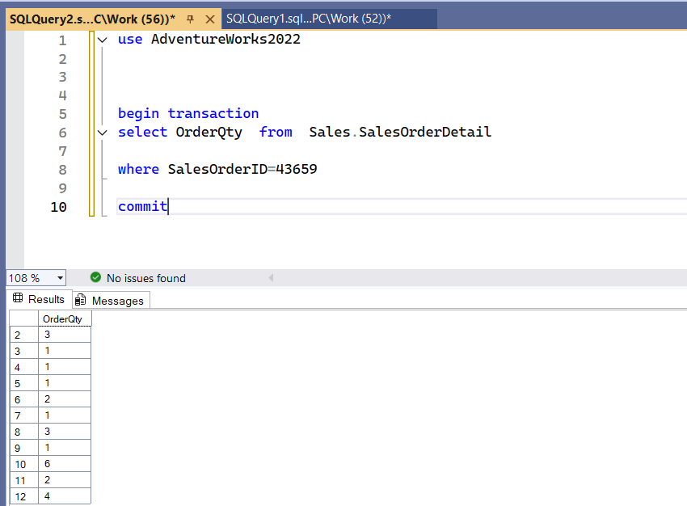
Сесія 1
use AdventureWorks2022

SET TRANSACTION ISOLATION LEVEL READ COMMITTED
begin transaction
update Sales.SalesOrderDetail
set OrderQty=OrderQty+10
where SalesOrderID=43659

Commit

Сесія 2

use AdventureWorks2022

SET TRANSACTION ISOLATION LEVEL READ COMMITTED
begin transaction
select OrderQty from Sales.SalesOrderDetail

where SalesOrderID=43659

commit

Nonrepeatable Read
До транзакцій
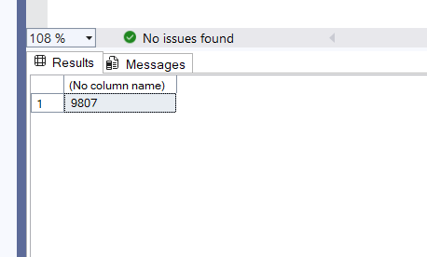

Після
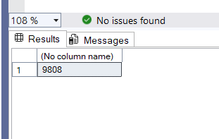
Сесія 1
use AdventureWorks2022

SET TRANSACTION ISOLATION LEVEL READ COMMITTED
begin transaction
select COUNT(*) from Sales.SalesOrderDetail

where OrderQty>5

Сесія 2

use AdventureWorks2022

SET TRANSACTION ISOLATION LEVEL READ COMMITTED
begin transaction
update Sales.SalesOrderDetail
set OrderQty=OrderQty+10
where SalesOrderDetailID=2

Commit

- Встановіть в обох сеансах рівень ізоляції REPEATABLE READ. Придумайте та виконайте сценарій перевірки наявності аномалій неповторюваного читання та фантомів. Наведіть розроблені сценарії.

Для неповторного читання це неможливо ,адже рівень вказаний

Фантом:
REPEATABLE READ
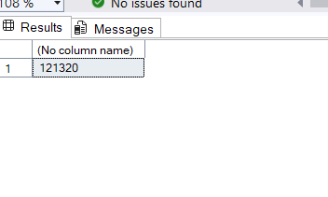

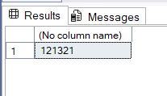
Сесія 1

use AdventureWorks2022
--rollback
SET TRANSACTION ISOLATION LEVEL Repeatable READ
begin transaction
select COUNT(*) from Sales.SalesOrderDetail;

select COUNT(*) from Sales.SalesOrderDetail;

commit

Сесія 2

use AdventureWorks2022

SET TRANSACTION ISOLATION LEVEL Repeatable READ
begin transaction

insert into sales.salesorderdetail (
salesorderid,
carriertrackingnumber,
orderqty,
productid,
specialofferid,
unitprice,
unitpricediscount,
rowguid,
modifieddate
)
values (
43770,
'B198-422A-99',
3,
772,
1,
2000.00,
0.00,
newid(),
getdate()
);

commit

- Встановіть в обох сеансах рівень ізоляції SERIALIZABLE. Придумайте та виконайте сценарій перевірки наявності фантомів. Наведіть розроблені сценарії.

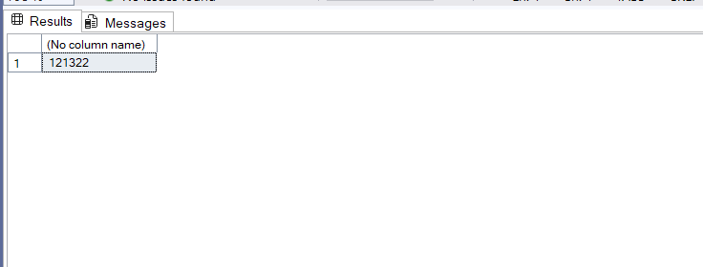

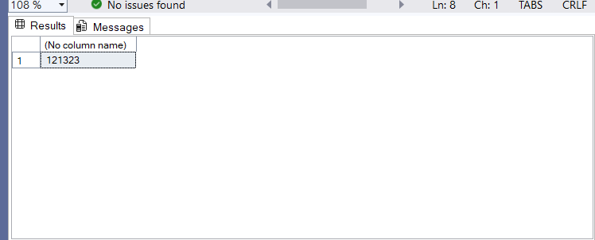
Сесія 1
use AdventureWorks2022
--rollback
SET TRANSACTION ISOLATION LEVEL SERIALIZABLE
begin transaction
select COUNT(*) from Sales.SalesOrderDetail;

select COUNT(*) from Sales.SalesOrderDetail;

commit

Сесія 2

use AdventureWorks2022

SET TRANSACTION ISOLATION LEVEL SERIALIZABLE
begin transaction

insert into sales.salesorderdetail (
salesorderid,
carriertrackingnumber,
orderqty,
productid,
specialofferid,
unitprice,
unitpricediscount,
rowguid,
modifieddate
)
values (
43787, -- salesorderid: ID замовлення
'B198-422A-99', -- carriertrackingnumber
3, -- orderqty: Кількість (smallint)
772, -- productid: ID товару
1, -- specialofferid: ID пропозиції
2000.00, -- unitprice: Ціна за одиницю (money)
0.00, -- unitpricediscount: Знижка (money)
newid(), -- rowguid: Унікальний ідентифікатор
getdate() -- modifieddate: Поточна дата/час
);

commit

- Створити транзакції з
  - Commit
  - Rollback

Commit

use AdventureWorks2022
--rollback
SET TRANSACTION ISOLATION LEVEL SERIALIZABLE
begin transaction
select COUNT(*) from Sales.SalesOrderDetail;

commit

Rollback
До транзакціїї
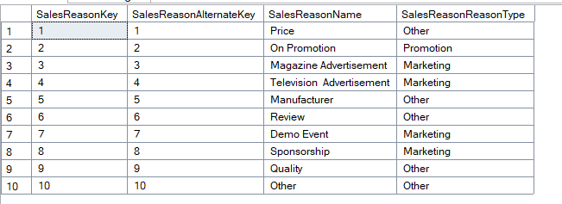
Під час транзакції
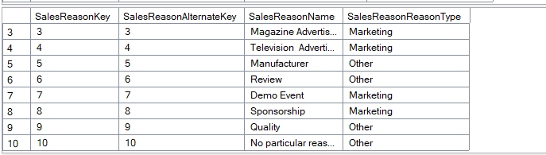

Після rollback
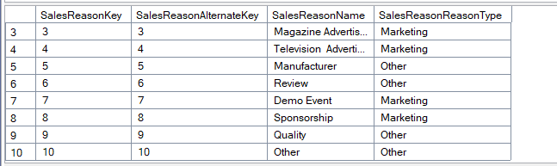

use AdventureWorksDW2022

begin transaction
update DimSalesReason
set SalesReasonName='No particular reason'
where SalesReasonKey=10
select * from DimSalesReason
rollback
select* from DimSalesReason

- Створити транзакції для оновлення (мінімум одну для кожного типу операції оновлення даних і об’єктів):
  - Даних
  - Об’єктів

Транзакція данних

До транзакції
Після Транзакції
Після Rollback

use AdventureWorks2022

select * from Sales.SalesOrderDetail
begin transaction

update Sales.SalesOrderDetail
set UnitPrice=20
where SalesOrderDetailID=1
select * from Sales.SalesOrderDetail
rollback
select * from Sales.SalesOrderDetail

Транзакція об’єкта(таблиці)
use AdventureWorks2022

begin transaction
create table dbo.TransactionTable(
Name nvarchar(20),
CountInt int ,
TesCol nvarchar (5)

)
insert into dbo.TransactionTable(Name,CountInt,TesCol)
values ('First',1,'one')
select * from dbo.TransactionTable
rollback

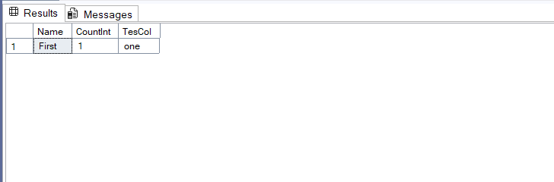

- Створити транзакції з використанням тимчасових таблиць і табличних змінних та rollback.
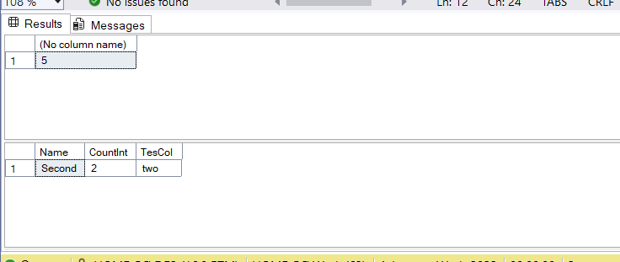

use AdventureWorks2022

begin transaction
declare @Variable1 int
set @Variable1=5
select @Variable1
create table #TempTable(Name nvarchar(20),
CountInt int ,
TesCol nvarchar (5))
insert into #TempTable(Name,CountInt,TesCol)
values ('Second',2,'two')
select * from #TempTable
rollback
- Створити транзакцію, в якій виконувалась перевірка. Якщо умова виконується commit, якщо ні, rollback.

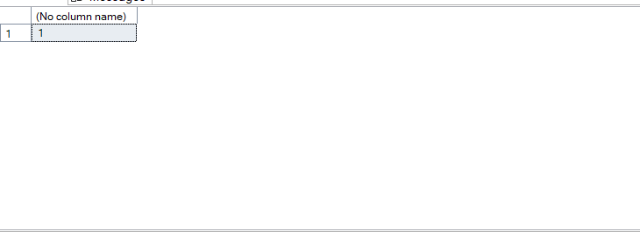

use AdventureWorks2022

declare @Var1 int
set @Var1=0
begin transaction

set @Var1=1
if exists (select 1 from INFORMATION_SCHEMA.TABLES
where TABLE_TYPE='BASE TABLE'and
TABLE_NAME='Sales.SalesOrderDetail')

commit

else

rollback

select @Var1

- За допомогою системних засобів написати запит який виводить список заблокованих сесій та будь-яку додаткову інформацію на вибір (код запиту, юзера, час і тп).

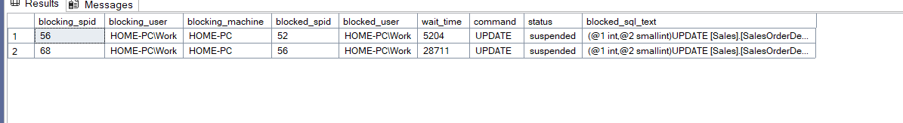

select
blocking_session.session_id as blocking_spid,
blocking_session.login_name as blocking_user,
blocking_session.host_name as blocking_machine,
blocked_session.session_id as blocked_spid,
blocked_session.login_name as blocked_user,

blocked_request.wait_time,
blocked_request.command,
blocked_request.status,
t.text as blocked_sql_text
from
sys.dm_exec_requests blocked_request
inner join sys.dm_exec_sessions blocked_session on blocked_request.session_id = blocked_session.session_id
inner join sys.dm_exec_sessions blocking_session on blocked_request.blocking_session_id = blocking_session.session_id
cross apply sys.dm_exec_sql_text(blocked_request.sql_handle) t
where
blocked_request.blocking_session_id != 0
and blocked_request.session_id != blocked_request.blocking_session_id;
- Вивести список всіх сесій за допомогою Activity Monitor. У списку показати заблоковані сесії, не закриті сесії і їх код.

Висновок :Освоїв навички роботи з транзакціями і блокуванням.Зрозумів сумісності різних рівнів ізоляції данних.Зіткнувся з найпоширенішими блоками.

